OnUIInit

Panel:OnPanelOpen

Page:OnOpen

AbstractPage

AbstractPanel

Page:OnClose

Running…

Destroy

Cache

Lua Panel

生命周期,继承体系

Page: OnOpen 和 OnClose 是一对函数，重用的界面 如果不经过OnClose，再次OpenPanel只会调用OnPanelOpen, 不会进入OnOpen

UIData

PanelData

ClassType

Path

IsSingleton

Max Cache

UIMgr

OpenPanel

OpenDependPanel

ClosePanel

ResMgr

收集动态资源

加载面板资源

实例化面板

面板层级更新

进入面板生命周期回调

CloseDependPanel

Auto

Top

AbstractPage

RegisterEvent

AppendSubUI

SendViewEvent

SendEvent

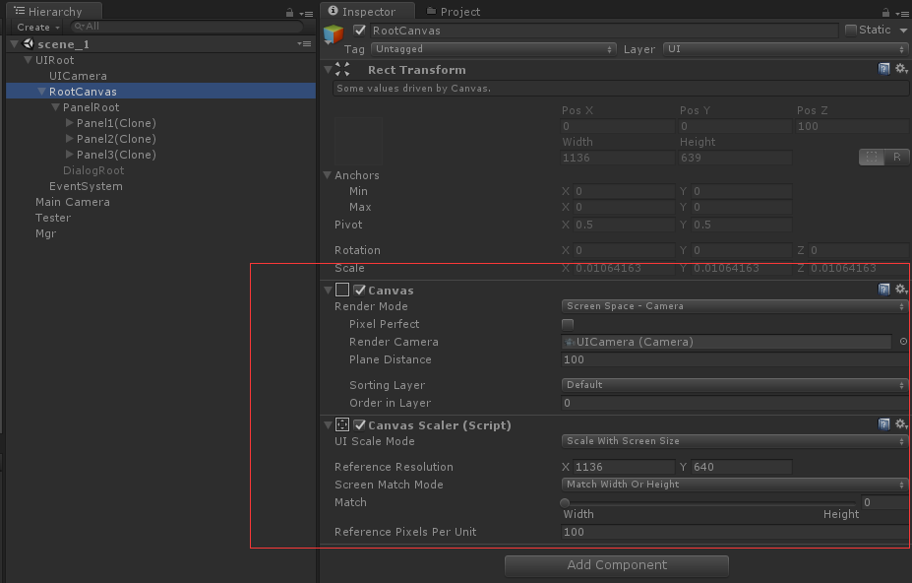

UI 结构设计

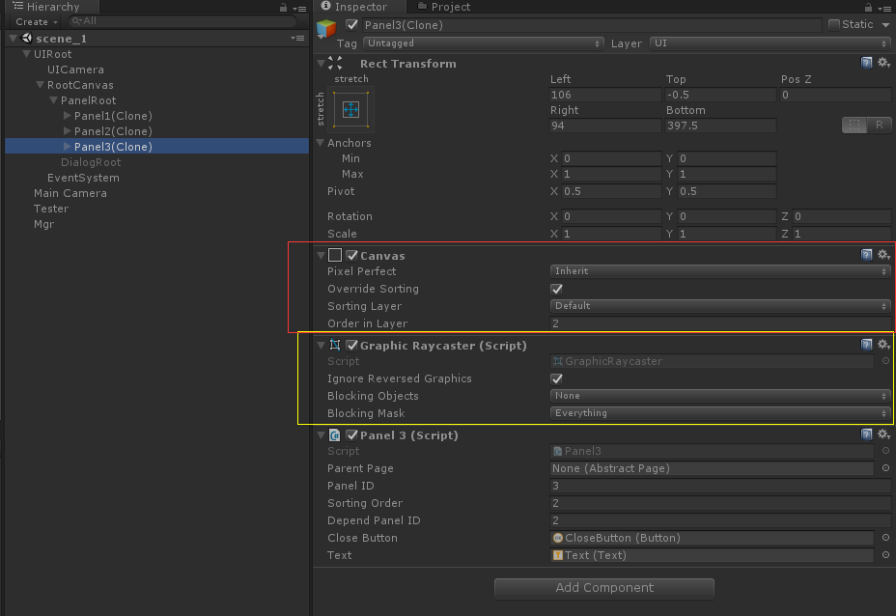

Panel 控制范例

1. Singleton,Cache

A

K1

B

C

GameTitle

Panel HideMask 属性：

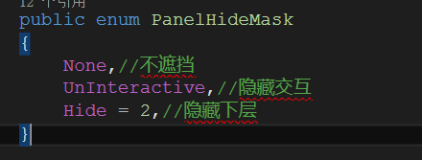

1. 面板层级，开启方式
2. 依赖面板
3. 面板的隐藏关系
4. 面板缓存管理，重用机制

部分特殊面板实现:

1. GameTitlePanel 面板实现:
2. 聊天面板
3. 模态面板